Диаминкарбеновые комплексы палладия(II) в синтезе хиназолин-2,4(1Н,3Н)-дионов
Федорова В.А., Кинжалов М.А
Аспирант, 3 курс
Санкт-Петербургский государственный университет, Санкт-Петербург, Россия
E–mail: st082454@student.spbu.ru
Углекислый газ является дешевым, возобновляемым и «зелёным» ресурсом, который в последние десятилетия активно используется в органическом синтезе в качестве С1-строительного элемента в построении углеродного скелета молекул [1]. Основная проблема, связанная с использованием СO₂, заключается в его низкой реакционной способности и может быть решена посредством применения металлоорганической каталитической активации [2].
Хиназолин-2,4(1Н,3Н)-дионы являются основными структурными субъединицами в антигипертензивных препаратах [2]. Один из перспективных методов их синтеза – реакция о-галогенанилинов (1) с СО₂ и изоцианидами (2) в присутствии палладиевого катализатора [2]. Однако высокие загрузки катализатора (10–20%) препятствуют применению этого метода в промышленности. Чтобы свести к минимуму потребление дорогих металлокомплексных катализаторов необходимо разработать эффективную каталитическую систему, что может быть достигнуто использованием катализаторов нового типа.
Представляемое исследование посвящено разработке каталитической системы для синтеза хиназолин-2,4(1Н,3Н)-дионов с использованием СO₂ в качестве С1-синтона на основе диаминкарбеновых комплексов палладия(II) (5), хорошо зарекомендовавших себя ранее в катализе реакций кросс-сочетания [3].
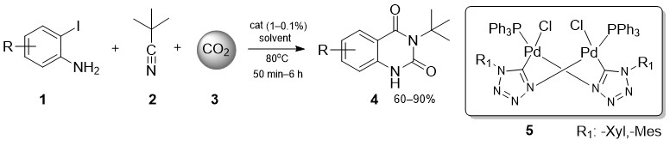
Каталитическая система на основе диаминкарбеновых комплексов палладия(II) для синтеза хиназолин-2,4(1Н,3Н)-дионов с использованием СO₂ в качестве С1-синтона

Оптимизация каталитической системы включала подбор растворителя (ДМФ, MeCN, Py), основания (Cs2CO3, DBU, CsF,), времени и загрузки катализатора. В оптимизированных условиях (MeCN, DBU, 80 °С, 6 часов) выход продукта достигает 99% при загрузке катализатора 0.1 моль.%.
Исследования выполнены при поддержке РФФИ (18-33-20073 мол_а_вед) и проведены с использованием оборудования РЦ СПбГУ «Магнитнорезонансные методы исследования», «Рентгенодифракционные методы исследования» и «Методы анализа состава вещества».
Литература
1. Sun L. et al. Oxy-alkylation of allylamines with unactivated alkyl bromides and CO2 via visible-light-driven palladium catalysis // Org. Lett. 2018, №20, p.3049−3052.
2. Xu P. et al. Palladium-catalyzed incorporation of two C1 building blocks: The reaction of atmospheric CO2 and isocyanides with 2-iodoanilines leading to the synthesis of quinazoline-2,4(1H,3H)-diones // Org. Lett. 2017, №17, p.4484-4487.
3. Kinzhalov M. et al. M. ADC-based palladium catalysts for aqueous Suzuki−Miyaura Cross-Coupling exhibit greater activity than the most advantageous catalytic systems // Organometallics 2013, 32, p. 5212–5223.

